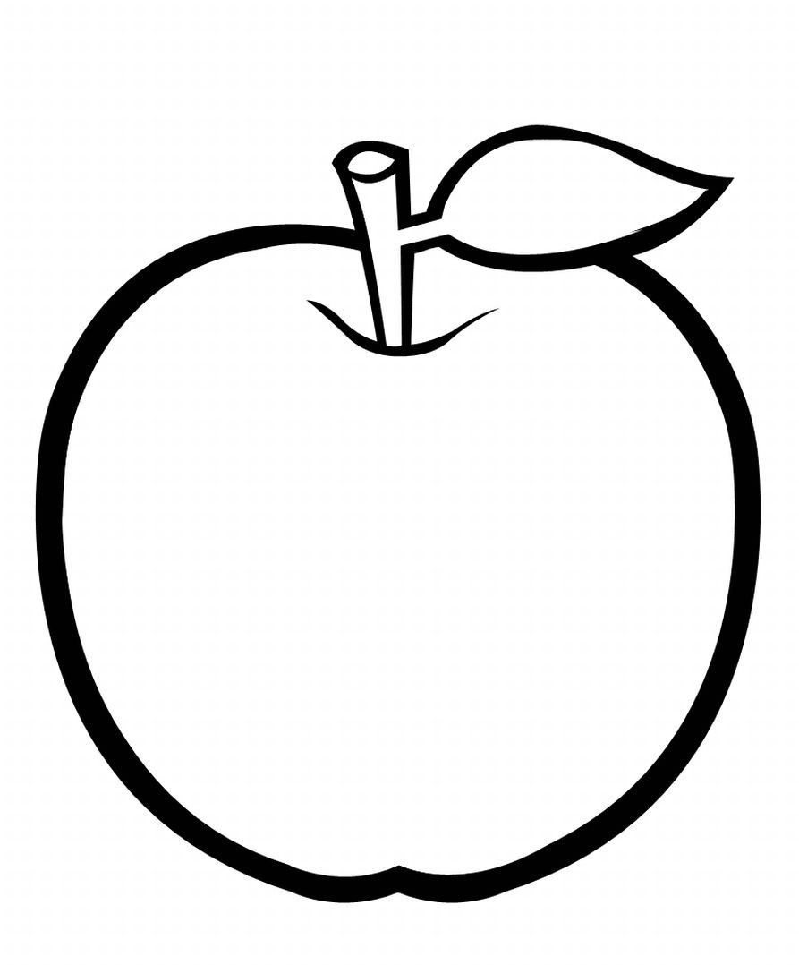

E

E

e

e

E

E

e

e

Elma

E

e



E

E

e

e

E

E

e

e

Elma

E

e



E

E

e

e

E

E

e

e

Elma

E

e



E

E

e

e

E

E

e

e

Elma

E

e



E

E

e

e

E

E

e

e

Elma

E

e



E

E

e

e

E

E

e

e

Elma

E

e



E

E

e

e

E

E

e

e

Elma

E

e



E

E

e

e

E

E

e

e

Elma

E

e



E

E

e

e

E

E

e

e

Elma

E

e



E

E

e

e

E

E

e

e

Elma

E

e



E

E

e

e

E

E

e

e

Elma

E

e



E

Elma

E

E

e

e

E

E

e

e

e